Skjold_navn_lille_4f

Til medlemmerne af

Vordingborg Facaderåd

Valdemarsgade 43

4760 Vordingborg

Tlf. 55 36 36 36

www.vordingborg.dk

Sagsnr.: 14/17778

Dokumentnr.: 143189/14

Afdeling:

Plan og Byg

Sagsbehandler:

Karen Bruunsgaard

Dir. 55 36 24 22

kab@vordingborg.dk

28-11-2014

# Referat fra møde i Vordingborg Facaderåd den 30. 0ktober 2014

**Facaderådets medlemmer:**

Formand:

Inger Drachmann

Næstformand:

(Genvalgt på mødet) Anne Stenbæk

Medlemmer:

Berit M. Christensen, Herbert Silz, Jan Thomsen, Gitte Kongstad, Poul Nielsen og Tim Brorsen

Ikke til stede:

Jan Thomsen og Gitte Kongstad

Sekretær:

Karen Bruunsgaard

**Dagsorden:**

**1 – Godkendelse af referat fra mødet den 19. august 2014**

Referatet blev godkendt.

**2** – Valg af ordstyrer

Vi fik vist ikke valgt en!

**3 –** Valg af ny formand og næstformand. Der blev ikke valgt ny formand eller næstformand på mødet den 19. august, da der ikke var nogen af foreningens medlemmer, der stillede op. Det kan, måske virke som en meget stor opgave at være formand. Jeg vil gerne understrege at Sven Vejlø har gjort meget praktisk arbejde for Facaderådet i Vordingborg, mere end der forventes!!

Der er kommunen (Facaderådets sekretær), der bidrager med billeder, tegninger og hvad der ellers kan være relevant, for at Facaderådet kan træffe en kvalificeret afgørelse.

Facaderådets formand skal ”bare” være en person, der primært er interesseret i hvordan skiltning i Algade (og også andre steder) tager sig ud. Der er fra Kommunens side, ikke andre forventninger!!

**Facaderådet anbefaler:**

Inger Drachmann stillede op til formandsposten og blev valgt. Anne Stenbæk stillede til genvalg som næstformand og blev også valgt. Tusind tak og tillykke til dem begge!

**4 –** Kan Facaderådsmøderne afholdes om torsdagen i stedet for om tirsdagen, hvis vi flytter mødet til en anden dag i ugen, er det muligt for Berit Christensen at deltage i vores møder (hun deltaget også i møderne i Præstø).

Kan mødetidspunktet flyttes fra kl. 9:00 til kl. 8:30 – det er af egoistiske grunde, da mine tog tider ellers ikke passer særligt godt!!!

**Facaderådet anbefaler:**

Facaderådsmøderne bliver for fremtiden afholdt om torsdagen kl. 8:30 – 10:00.

♦♦♦

**5 – Algade 74, 4760 V**

John Simonsen er ved at flytte sin virksomhed Snacks and Smoothies fra Algade 11 til Algade 74. Han ønsker at male facaden og har derfor afsat 2 farveprøver, en brun og en beige. Undertegnede var på besigtigelse fredag den 17. oktober sammen med Herbert Silz. John Simonsen ønsker desuden at opsætte nye markiser, som vist på nedenstående foto.

**Lovgrundlag:**

Ejendommen er omfattet af Lokalplan nr. C-1.6 for ”Bebyggelsen i den ældre del af Vordingborg Bykerne”.

* **§ 4** Bebyggelsens ydre fremtræden

**4.1** Ændring af en bebyggelses ydre mod offentlig vej eller plads må kun ske med byrådets tilladelse.

* **4.2** Udvendig, privat belysning skal begrænses til det nødvendige for gående trafikanter og for disses opfattelse af det tilsigtede budskab. Lysskilte må ikke være til ulempe for trafikanter eller for de omboende.

Udvendig skiltning og reklamering skal være tilpasset bygningens og gadestrækningens arkitektoniske udtryk og være i overensstemmelse med følgende bestemmelser:

Skilte må ikke helt eller delvist dække arkitektoniske led.

Placering af skilte for forskellige virksomheder på en og samme facade skal samordnes, så der opnås en god helhedsvirkning.

Skilte skal passe til bygningen og må ikke ved deres udformning få karakter af fadebeklædning.

**Facaderådet anbefaler:**

Facaderådet vurderede i mødet den 30. oktober 2014, at man skal vælge den lysebrune/beige facadefarve, da medlemmer tror, den mørkebrune farve vil komme til at se ”tung” ud - særligt sammen med de sorte markiser. Facaderådet anbefaler desuden, at give tilladelse til de sorte markiser som vist i ansøgningen.

**Beslutning fra Vordingborg Kommune:**

Der meddeles tilladelse til den lyse facadefarve og markiser, som vist i ansøgningen.

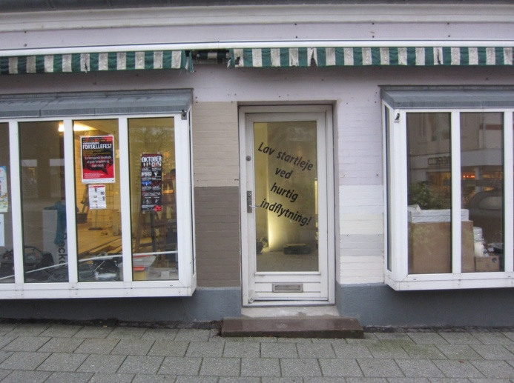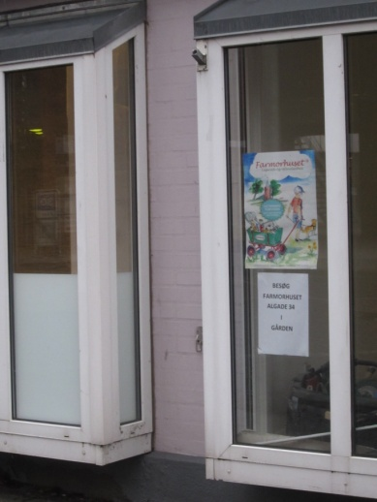

Der er afsat 2 farveprøver til venstre for indgangsgården en brun og en beige. Til højre ses den eksisterende lyserøde farve. Billedet nedenunder viser forslag til nye

markiser.

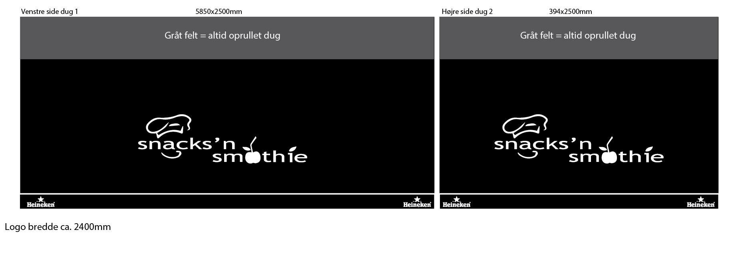

♦♦♦

**6 – Hækken 4, 4760 V**

Jehovas Vidner har søgt om at opsætte skilt med loge på deres rigssal. Skiltet henviser til foreningens hjemmeside. Skilte måler 60 x 60 centimeter, der har blå baggrund og hvide bogstaver. Skiltet henviser til foreningens hjemmeside-logo. Det ønskes op sat til venstre for indgangsdøren.

**Lovgrundlag:**

Ejendommen er omfattet af lokalplan nr. E-17.01.01 ”Erhvervsområde Møllegården, Vordingborg”.

* **§ 10** Myndigheds-godkendelser

**10.1** Opsætning af skilte, flag, belysning eller ændring af facade skal godkendes af Vordingborg Kommune. Se folderen ”Råd og regler for facader og skilte i Vordingborg”.

**Facaderådet anbefaler:**

Facaderådet anbefaler, at der meddeles tilladelse til det ansøgte.

**Beslutning fra Vordingborg Kommune:**

Kommune tilslutter sig Facaderådets anbefaling.

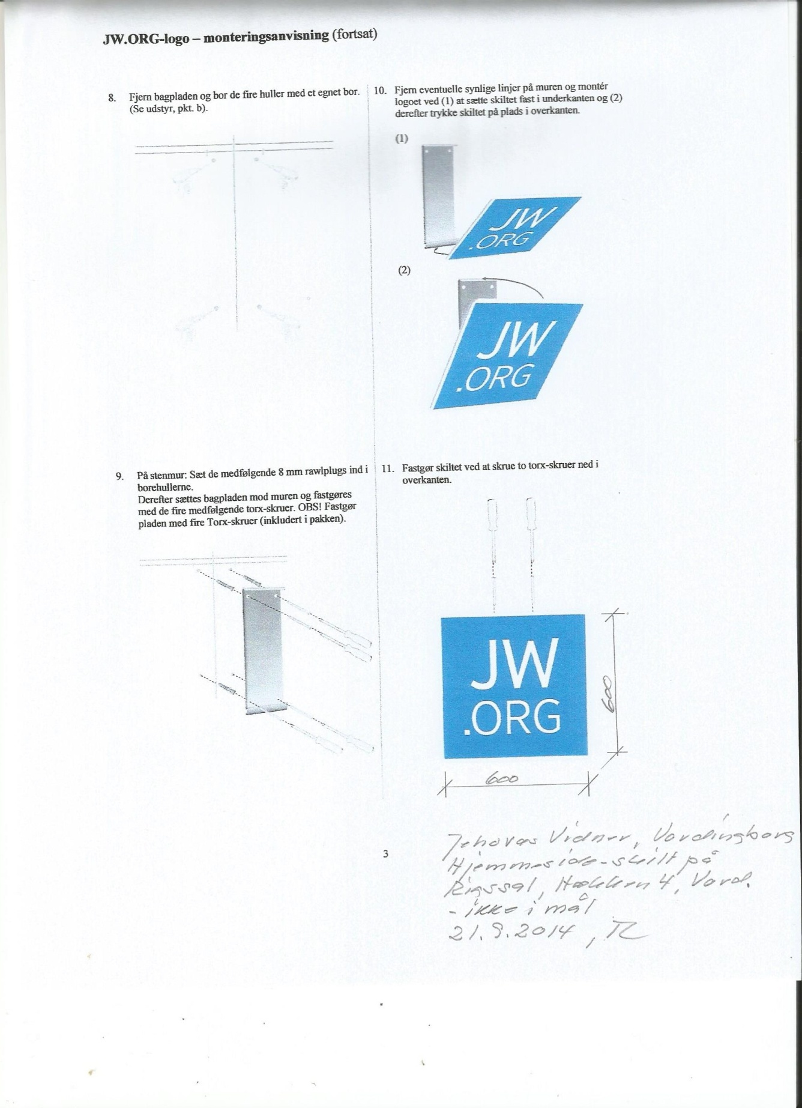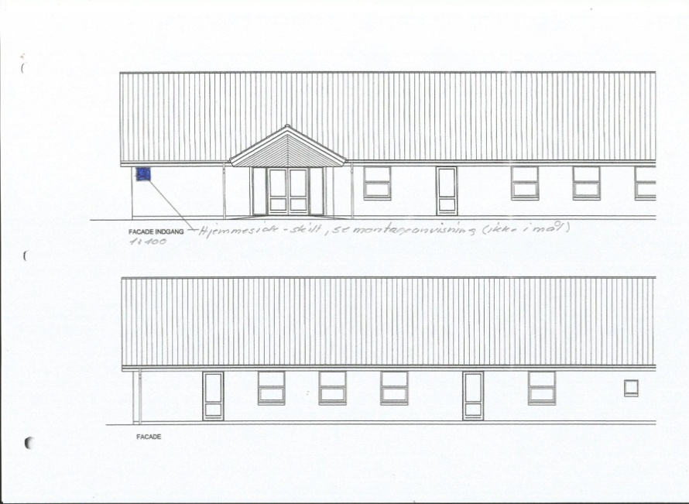

Tegning af Rigssalen i Vordingborg, th. forslag til det skilt der ønskes opsat til venstre for indgangsdøren.

♦♦♦

**7 - Algade 54, 4760 V**

Tøjbutikken Tippy har søgt om tilladelse til opsætning af facadeskilt. I ansøgningen var der vist et foto hvor navnet TIPPY var vist med sorte bogstaver(folie) på hvid baggrund, på noget, der ligner en plade. Jeg ringe til ansøger, og gjorde ham opmærksom på, at det ville være flottere, hvis han opsatte et skilt i samme stil som nabobutikken KITON har sat op. Samtalen foregik på engelsk, men jeg fik den opfattelse at han var enig med mig. Jeg kan selvfølgelig ikke vide om han forstod mit lidt ubehjælpsomme engelsk.

Jeg har gået forbi butikken og set, at det skilt ansøger oprindeligt havde sendt foto af var opsat. Hvad synes Facaderådet? Skal jeg rette henvendelse til ansøger og bede ham opsætte et andet skilt?

**Lovgrundlag:**

Ejendommen er omfattet af Lokalplan nr. C-1.6 for ”Bebyggelsen i den ældre del af Vordingborg Bykerne”.

* § 4Bebyggelsens ydre fremtræden

4.1 Ændring af en bebyggelses ydre mod offentlig vej eller plads må kun ske med byrådets tilladelse.

* 4.2 Udvendig, privat belysning skal begrænses til det nødvendige for gående trafikanter og for disses opfattelse af det tilsigtede budskab. Lysskilte må ikke være til ulempe for trafikanter eller for de omboende.

Udvendig skiltning og reklamering skal være tilpasset bygningens og gadestrækningens arkitektoniske udtryk og være i overensstemmelse med følgende bestemmelser:

Skilte må ikke helt eller delvist dække arkitektoniske led.

Placering af skilte for forskellige virksomheder på en og samme facade skal samordnes, så der opnås en god helhedsvirkning.

Skilte skal passe til bygningen og må ikke ved deres udformning få karakter af fadebeklædning.

**Facaderådet anbefaler:**

At sekretæren (undertegnede), tager kontakt til Tippy, for at få butikken til at sætte et facadeskilt op, der er mere i harmoni med og har en kvalitet, der er passer til den bevaringsværdige bygning - som er et af byen flotteste huse. Det kunne f.eks. være et skilt i sammen stil som nabobutikken KITON.

**Beslutning fra Vordingborg Kommune:**

Kommunen har haft kontakt med bygningens ejer samt lejer. Lejer vil gerne sætte en skiltning op, med løst påsatte bogstaver. Muren bag ved den eksisterende ”navneplade” er fyldt med gamle skruehuller efter tidligere skilte, desuden er muren ikke gul (men hvid)l, da man har malet udenom de gamle skilte. Ejer har mere af den gule farve. Muren bliver udbedret og malet - og der bliver sat løse bogstaver op.

**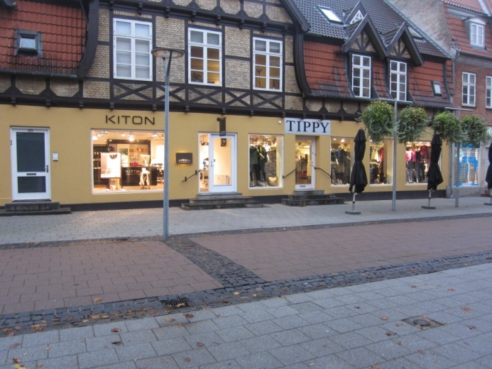**

Med venlig hilsen

Karen Bruunsgaard

Sekretær for Vordingborg Facaderåd / Planlægger